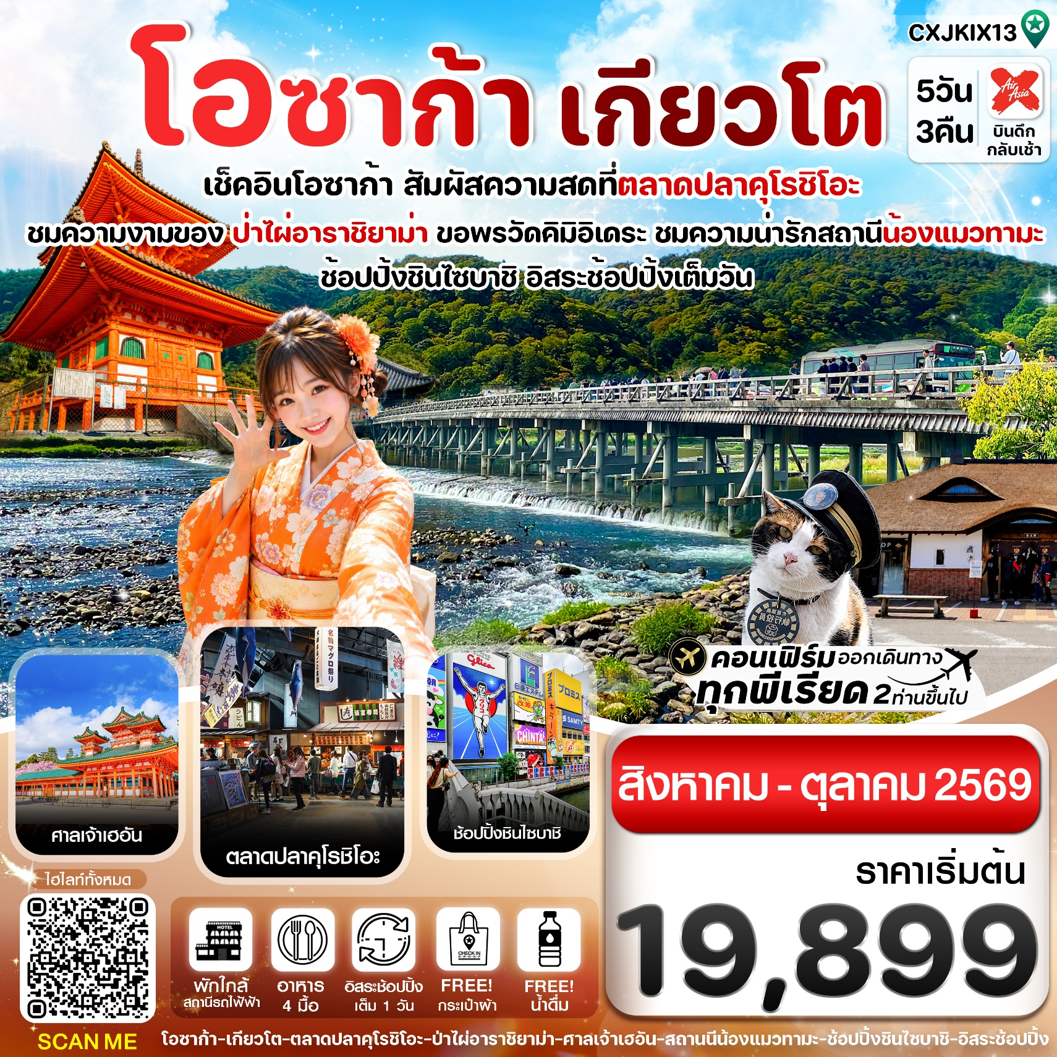✅ สัมผัสบรรยากาศร่มรื่น วิวธรรมชาติพร้อมสักการะขอพร วัดคิมิอิเดระ

✅ ชมโชว์แร่ปลามากุโระ ตลาดปลาคุโรชิโอะ
✅ ชมความงามธรรมชาติป่าไผ่อาราชิยาม่า, สะพานโทเก็ตสึเคียว
✅ ขอพรเสริมความปัง ศาลเจ้าเฮอัน
✅ ตื่นตาไปกับความน่ารักของสถานนีรถไฟแมวเหมียว สถานีคิชิ
✅ ช้อปปิ้งสุดมันส์กับย่านช้อปปิ้งยอดฮิต ชินไซบาชิ
✅ อิสระช้อปปิ้งตามอัธยาศัย 1 วันเต็ม
✅ พักโรงแรม ใกล้สถานีรถไฟฟ้า 3 คืน
✅ บินดึก - กลับเช้า (ไม่มีบริการอาหารร้อนบนเครื่องไป-กลับ และ น้ำหนัก 20 กก./ท่าน)
กำหนดการเดินทาง: สิงหาคม - ตุลาคม 2569
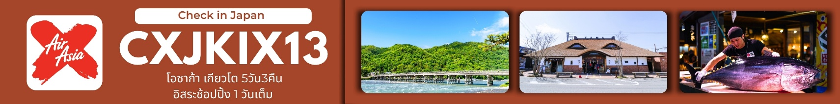

เส้นทางการบิน |  | เที่ยวบิน | เวลาออก-เวลาถึง |  |  | ระยะเวลาเดินทาง
ดอนเมือง-โอซาก้า (DMK-KIX) |  | XJ612 | 01.15-08.40 |  |  | 5 ชั่วโมง 25 นาที  เวลาที่ญี่ปุ่นเร็วกว่าที่ไทย 2 ชม.
โอซาก้า-ดอนเมือง (KIX-DMK) |  | XJ613 | 09.55-14.20 |  |  | 4 ชั่วโมง 25 นาที
กรณีลูกค้ามีซื้อตั๋วภายในประเทศ กรุณาสอบถามคอนเฟิร์มตารางการบินกับทางเจ้าหน้าที่อีกครั้ง
เที่ยวบิน, ราคาตั๋วและรายการอาจมีการเปลี่ยนแปลงได้ตามความเหมาะสม โดยมิต้องแจ้งให้ ทราบล่วงหน้า
วันที่ | รายการท่องเที่ยว |  |  | รายละเอียดอาหาร  (4 มื้อ) |  |  | โรงแรมที่พัก  หรือเทียบเท่า
วันที่ |  |  |  | เช้า | เที่ยง | เย็น | โรงแรมที่พัก  หรือเทียบเท่า
1 | สนามบินดอนเมือง (22.00น.)  XJ612 DMK-KIX (01.15-08.40) |  |  | - | - | -
2 | สนามบินดอนเมือง – สนามบินนานาชาติคันไซ – เมืองวากายาม่า ตลาดปลาคุโรชิโอะ ชมโชว์แล่ปลามากุโระ – วัดคิมิอิเดระ (ไม่รวมค่าเคเบิ้ลคาร์) – ถ่ายภาพสถานีรถไฟคิชิ |  |  | - | X | X | KANSAI AREA  (หรือเทียบเท่า ใกล้สถานีรถไฟ)
3 | ศาลเจ้าเฮอัน - เรียนรู้พิธีชงชาแบบญี่ปุ่น – ป่าไผ่อาราชิยาม่า – สะพานโทเก็ตสึเคียว – ช้อปปิ้งชินไซบาชิ |  |  | 🍽 | 🍽 | X | KANSAI AREA  (หรือเทียบเท่า ใกล้สถานีรถไฟ)
4 | อิสระช้อปปิ้ง และอิสระท่องเที่ยวตามอัธยาศัย หรือ  เที่ยวสวนสนุก UNIVERSAL STUDIO JAPAN (ไม่รวมค่าบัตร) |  |  | 🍽 | X | X | KANSAI AREA  (หรือเทียบเท่า ใกล้สถานีรถไฟ)
5 | สนามบินนานาชาติคันไซ– สนามบินดอนเมือง(กรุงเทพฯ) XJ613 KIX-DMK (09.55-14.20) |  |  | 🍽 | - | -

วันแรก สนามบินดอนเมือง – สนามบินนานาชาติคันไซ
22.00 น. พร้อมกัน ณ สนามบินดอนเมือง อาคารผู้โดยสารระหว่างประเทศ เคาน์เตอร์สายการบิน THAI AIR ASIA X
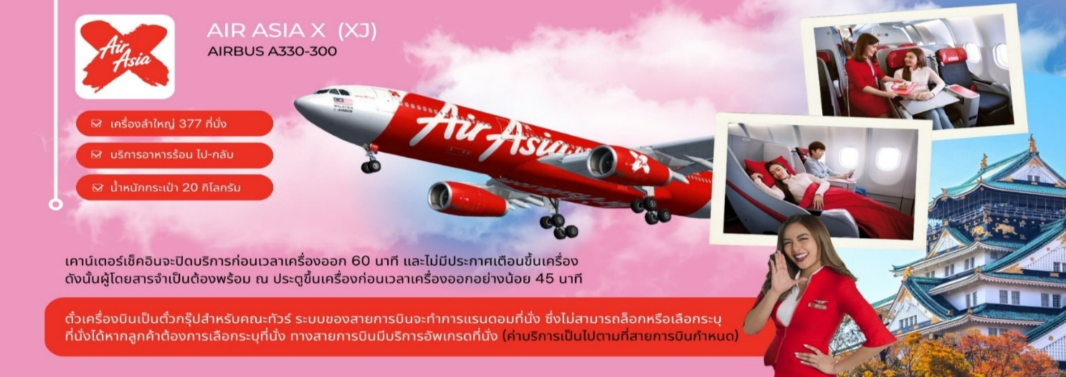
โดยมีเจ้าหน้าที่คอยให้การต้อนรับและอำนวยความสะดวกในการเช็คอิน

วันที่สอง สนามบินดอนเมือง – สนามบินนานาชาติคันไซ – เมืองวากายาม่า - ตลาดปลาคุโรชิโอะ ชมโชว์แล่ปลามากุโระ – วัดคิมิอิเดระ (ไม่รวมค่าเคเบิ้ลคาร์) – ถ่ายภาพสถานีรถไฟคิชิ (สถานีแมว)
🍽 (-/-/-)
01.15 น. นำท่านเดินทางสู่ เมืองโอซาก้า โดยสายการบิน THAI AIR ASIA X (XJ) เที่ยวบินที่ XJ612
ไม่มีบริการอาหารบนเครื่องทั้งไป-กลับ**
08.40 น. เดินทางถึงสนามบินนานาชาติคันไซ เมืองโอซาก้า ประเทศญี่ปุ่น หลังจากผ่านพิธีตรวจคนเข้าเมืองและศุลกากรแล้ว
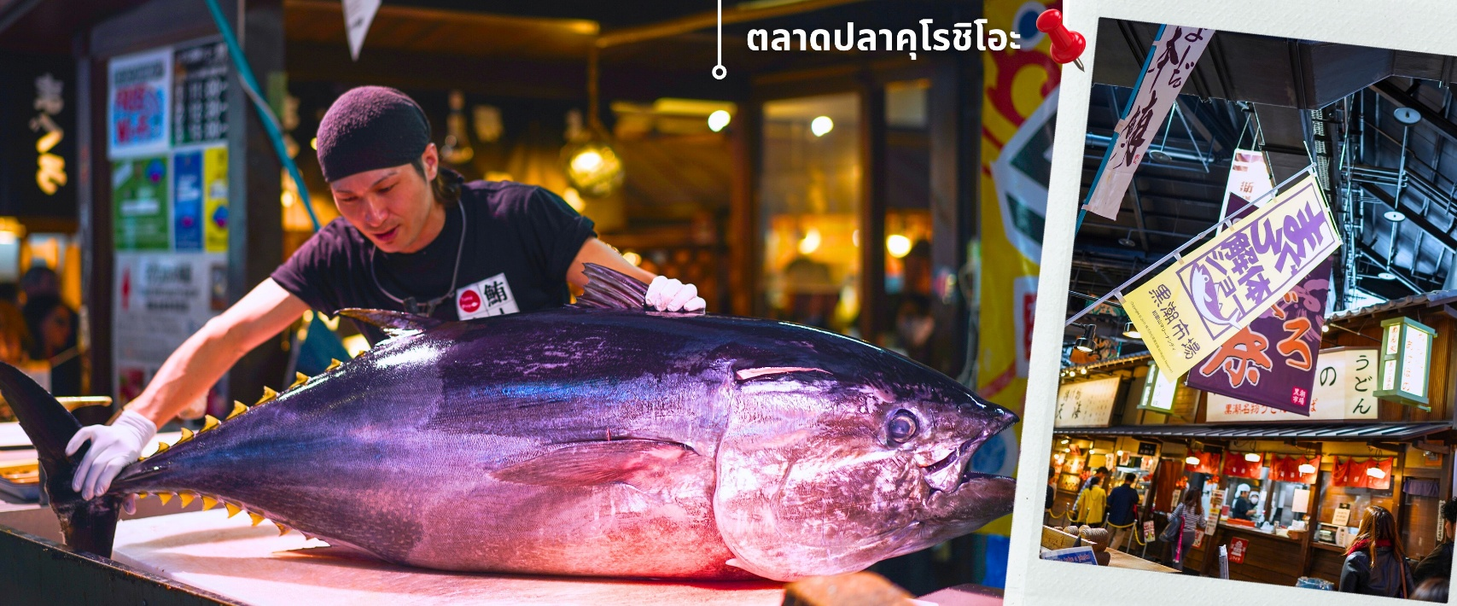
นำท่านขึ้นรถโค้ชปรับอากาศ จากนั้นเดินทางสู่ เมืองวากายาม่า (ใช้เวลาเดินทางประมาณ 40 นาที) เมืองชายฝั่งเล็ก ๆ ที่เต็มไปด้วยเสน่ห์ ทั้งทะเล ภูเขา วัดเก่า และบ่อน้ำพุร้อนตั้งแต่ปราสาทวากายาม่าอันเงียบสงบ, สวนผลไม้ริมเขา, ไปจนถึงเส้นทางแสวงบุญคุมาโนะ วากายาม่าคือญี่ปุ่นอีกด้านที่ยังคงความเรียบง่าย และอบอุ่น เพื่อนนำท่านสู่ ตลาดปลาคุโรชิโอะ (Kuroshio Market) ตั้งอยู่ริมทะเลเมืองวากายาม่าฃ (Wakayama) ซึ่งเป็นมากกว่าตลาดขายปลา ยังมีอาหารทะเลอื่น ๆ อีกมากมาย ทั้งปิ้งย่าง เทมปุระ หรือข้าวหน้าปลาดิบ ที่คุณสามารถเลือกวัตถุดิบสด ๆ แล้วให้เชฟปรุงร้อน ๆ ตรงนั้นได้เลยนอกจากนี้ยังมีโซนของฝากที่รวบรวมผลิตภัณฑ์ท้องถิ่นจากวากายาม่า ทั้งสาหร่าย ปลาแห้ง ซอสโชยุ ไปจนถึงผลไม้ตามฤดูกาล เช่น ลูกพลับและส้มมิคัง สิ่งที่ทำให้ตลาดแห่งนี้ไม่เหมือนใคร คือ การแสดงแล่ปลาทูน่าสดตัวเป็น ๆ ซึ่งเป็นโชว์ประจำวันสุดตื่นตาตื่นใจ เหมือนชมโชว์ศิลปะผสมการทำอาหาร ทุกจังหวะของมีดที่คมกริบคือศาสตร์และศิลป์ในครัวแบบญี่ปุ่นแท้ ๆ ที่คุณจะหาดูไม่ได้จากที่ไหนง่าย ๆพาท่านชมการแสดงโชว์แล่ปลามากุโระ
เที่ยง อิสระรับประทานอาหารเที่ยงตามอัธยาศัย
หลังรับประทานอาหารเที่ยง พาท่านเดินทางสู่ วัดคิมิอิเดระ เป็นวัดพุทธเก่าแก่แห่งเมืองวากายามะ ก่อตั้งขึ้นตั้งแต่ปี ค.ศ. 770 และถือเป็นหนึ่งในวัดสำคัญของภูมิภาคคันไซ มีชื่อเสียงจากทัศนียภาพอันงดงามที่สามารถมองเห็นเมืองวากายามะและอ่าววากายามะได้จากบริเวณวัดวัดแห่งนี้เป็นที่ประดิษฐานของพระโพธิสัตว์เจ้าแม่กวนอิมพันกร และเป็นสถานที่ศักดิ์สิทธิ์ที่ชาวญี่ปุ่นนิยมเดินทางมาสักการะเพื่อขอพรด้านสุขภาพ ความสงบ และความเป็นสิริมงคล ภายในวัดยังคงบรรยากาศสงบแบบวัดญี่ปุ่นดั้งเดิม รายล้อมด้วยธรรมชาติและสถาปัตยกรรมไม้เก่าแก่ที่ทรงคุณค่า ไฮไลท์สำคัญ ของวัดคิมิอิเดระ คือบันไดหินโบราณจำนวนกว่า 200 ขั้นที่ทอดขึ้นสู่อาคารหลักของวัด พร้อมจุดชมวิวที่สามารถมองเห็นทั้งเมืองและธรรมชาติได้อย่างกว้างไกล สร้างบรรยากาศสงบ งดงาม และเต็มไปด้วยกลิ่นอายวัฒนธรรมญี่ปุ่นแบบดั้งเดิม ให้ท่านอิสระเก็บภาพบรรยากาศตามอัธยาศัย (ไม่รวมค่าเคเบิ้ลคาร์)

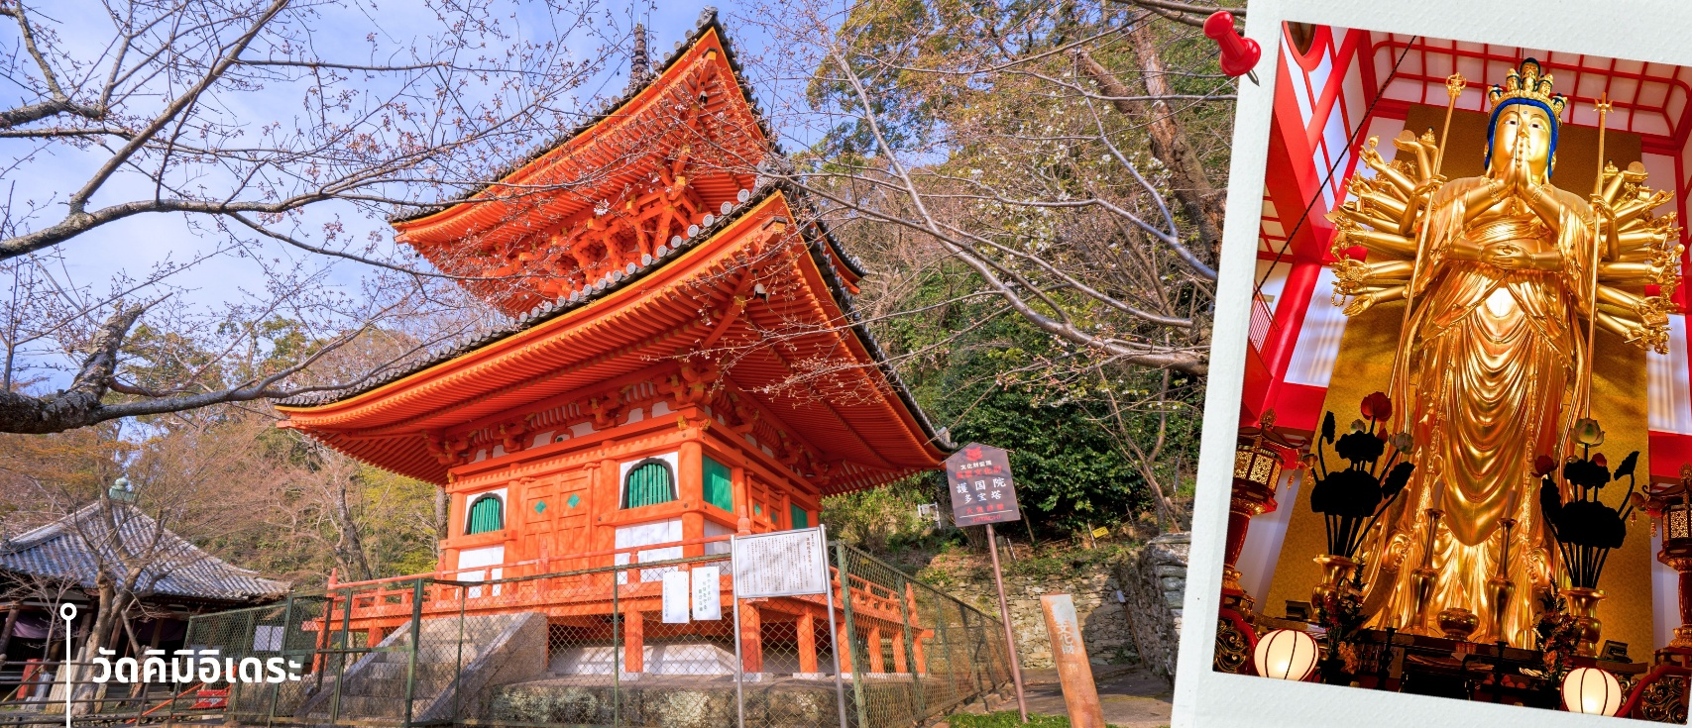
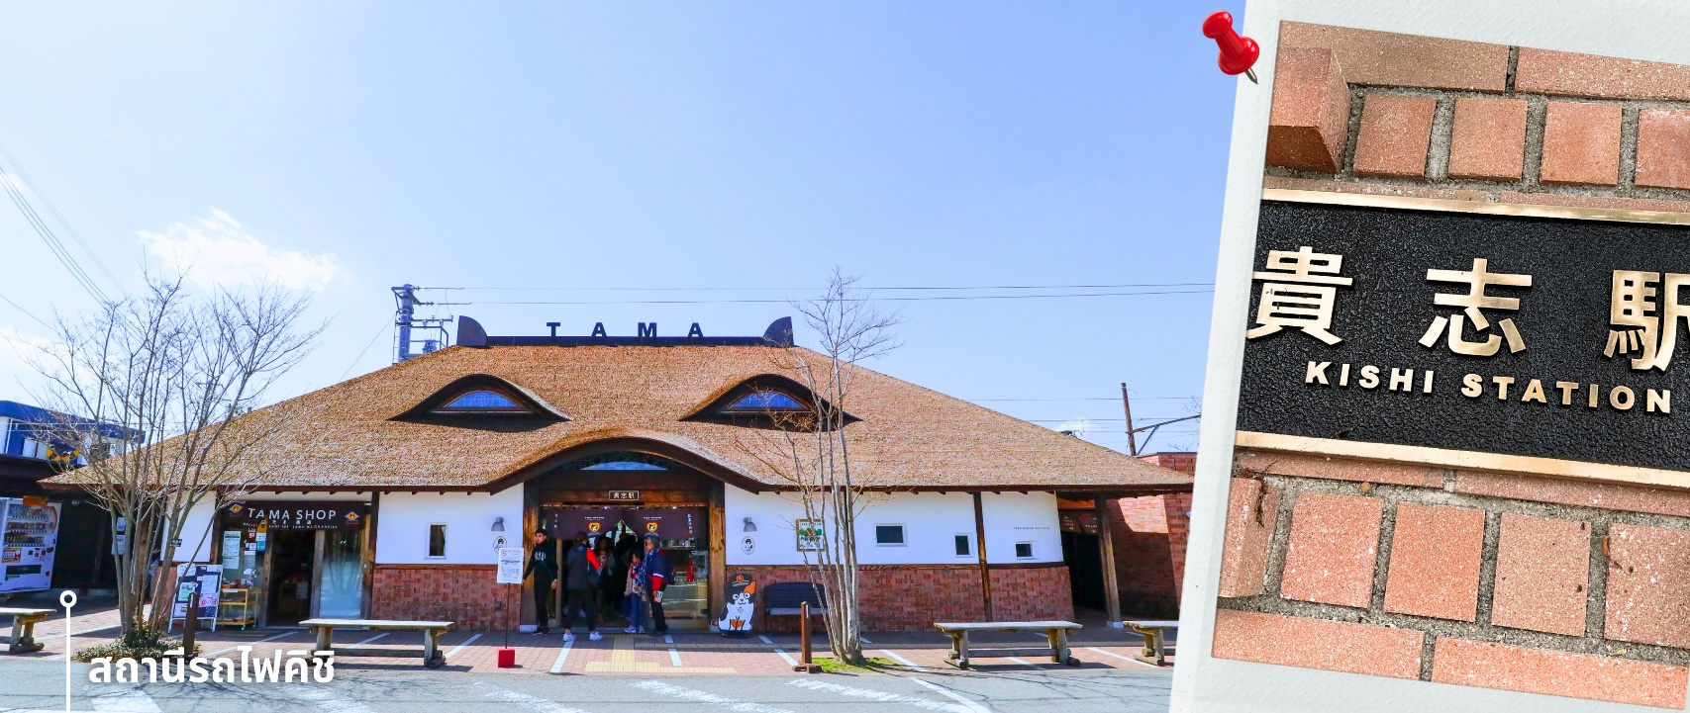
จากนั้นนำท่านเดินทางแวะเก็บภาพความน่ารักกับสถานีรถไฟที่มีชื่อเสียง สถานีรถไฟคิชิ เป็นสถานีรถไฟท้องถิ่นเล็ก ๆ ที่มีชื่อเสียงโด่งดังจาก “นายสถานีแมว” หรือแมวประจำสถานี ซึ่งกลายเป็นสัญลักษณ์สำคัญและจุดดึงดูดนักท่องเที่ยวจากทั่วโลก จุดเริ่มต้นของชื่อเสียงแห่งนี้มาจาก“ทามะ”แมวลายสามสีที่ได้รับแต่งตั้งให้เป็นนายสถานีอย่างเป็นทางการ เพื่อช่วยสร้างสีสันและฟื้นฟูการท่องเที่ยวของเส้นทางรถไฟท้องถิ่น ก่อนจะกลายเป็นที่รักของผู้คนจำนวนมาก และช่วยให้สถานีแห่งนี้มีชื่อเสียงระดับนานาชาติ ปัจจุบันยังคงมีแมวประจำสถานีรุ่นต่อ ๆ มาสืบทอดหน้าที่และเป็นมาสคอตของสถานีแห่งนี้ตัวอาคารสถานีถูกออกแบบให้มีลักษณะคล้ายใบหน้าแมว พร้อมร้านขายของที่ระลึก คาเฟ่ และมุมถ่ายภาพเกี่ยวกับนายสถานีแมว สร้างบรรยากาศน่ารักและเป็นเอกลักษณ์ไม่เหมือนที่ใด
**การปรากฏตัวของแมว "ทามะ" ขึ้นอยู่กับ ตารางการทำงาน วันหยุด และช่วงเวลาพักผ่อน ของน้อง**
ค่ำ อิสระรับประทานอาหารค่ำตามอัธยาศัย
นำท่านเข้าสู่ที่พัก KANSAI AREA หรือเทียบเท่า ( ใกล้สถานีรถไฟ )

วันที่สาม ศาลเจ้าเฮอัน - เรียนรู้พิธีชงชาแบบญี่ปุ่น – ป่าไผ่อาราชิยาม่า – สะพานโทเก็ตสึเคียว – ช้อปปิ้งชินไซบาชิ
🍽 (อาหารเช้า/อาหารเที่ยง/-)
เช้า รับประทานอาหารเช้าที่ โรงแรม (1)
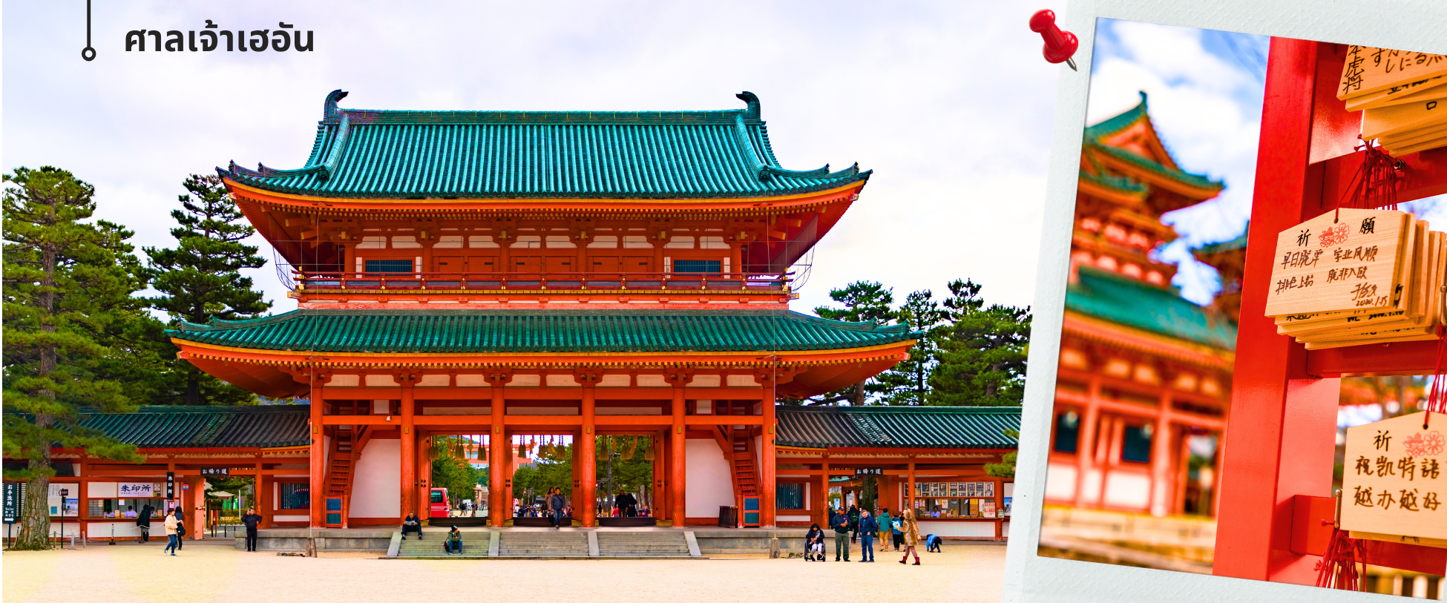
หลังรับประทานอาหารเช้า นำท่านเดินทางสู่ ศาลเจ้าเฮอัน สร้างขึ้นเพื่อเป็นอนุสรณ์ฉลองอำนาจปกครองของเมืองเกียวโตที่ครบรอบ 1,100 ปีในฐานะเมืองหลวงของประเทศญี่ปุ่น โดยมีประตูโทริอิสีแดงตระหง่านสะดุดตา ศาลเจ้าแห่งนี้มีสีสันที่มีชีวิตชีวาและตั้งอยู่ในบริเวณที่บริสุทธิ์ไร้มลทิน เป็นสัญลักษณ์อันโดดเด่นและสถานที่ท่องเที่ยวสำคัญของเกียวโต จากนั้น พาท่านแวะสัมผัสประสบการณ์ เรียนรู้พิธีชงชาแบบญี่ปุ่น (Shikido) ให้ท่านได้เรียนรู้วิธีชงชาแบบสไตล์ญี่ปุ่น มีเซนเซผู้เชี่ยวชาญมาสอนการชงชาแบบดั้งเดิมแท้ เริ่มตั้งแต่ การวอร์มอุปกรณ์ วิธีการชง และขั้นตอนการดื่ม ให้ท่านได้ทดลองทำและสัมผัสด้วยตนเอง
เที่ยง รับประทานอาหารเที่ยง ณ ภัตตาคาร (2)
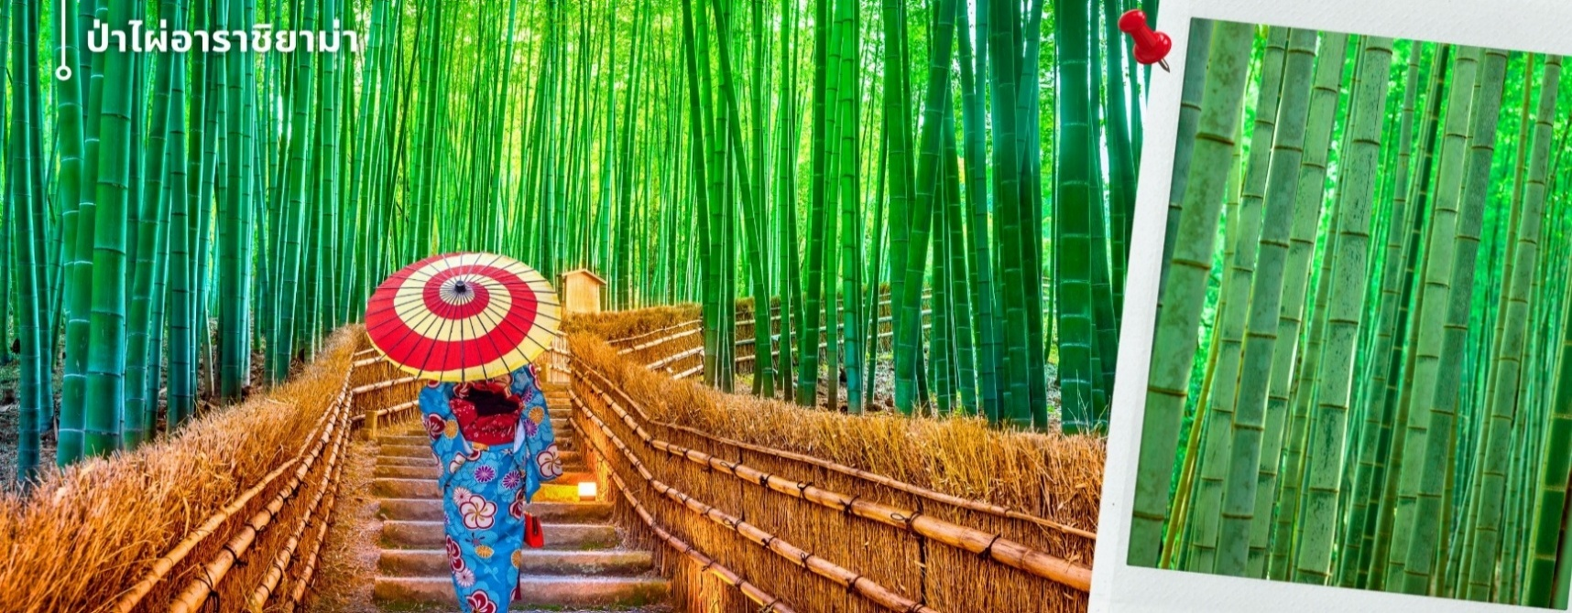
หลังรับประทารอาหารเที่ยง นำท่านเดินทางสู่ ป่าไผ่อาราชิยาม่า ซึ่งอยู่ไม่ไกลจากสะพานโทเก็ตสึเคียว ป่าไผ่แห่งนี้เป็นป่าไผ่ที่ใหญ่ที่สุดในญี่ปุ่น ทั้งสวยและโด่งดังที่สุดในประเทศญี่ปุ่น โดยตลอดสองข้างทางนั้นจะมีต้นไผ่สีเขียวขจีสูงเสียดฟ้า ยาวกว่า 10 เมตร เรียงรายอยู่เป็นระยะทางประมาณ 500 เมตร ที่จะทำให้เราได้ดื่มด่ำไปกับเสียงต้นไผ่ที่กระทบกัน ให้ความร่มรื่น สงบ เย็นสบาย และแสงที่ลอดผ่านต้นไม้ไผ่ให้ความรู้สึกอบอุ่น เป็นเสน่ห์อีกอย่างหนึ่ง ให้ท่านได้เดินชมและเก็บภาพความประทับใจเป็นที่ระลึก

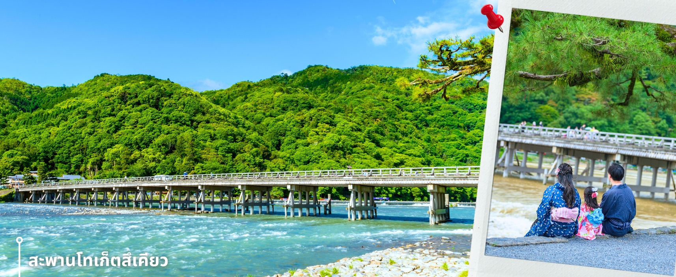
จากนั้นนำท่านสู่ สะพานโทเก็ตสึเคียว ตั้งอยู่ในบริเวณอาราชิยาม่า จังหวัดเกียวโต เป็นสะพานข้ามแม่น้ำคัตสึระ (Katsura River) ตัวสะพานโทเก็ตสึเคียวดั้งเดิมนั้นเป็นสะพานไม้ทั้งหมด สร้างขึ้นในปี ค.ศ. 836 ส่วนสะพานที่เห็นในปัจจุบันนั้นสร้างขึ้นเมื่อปี ค.ศ. 1934 มีความยาว 155 เมตร และความกว้าง 12.2 เมตร โดยมีการสร้างให้ช่วงฐานเป็นคอนกรีตเสริมเหล็ก แต่ยังคงใช้ราวสะพานไม้เพื่อคงเอกลักษณ์ดั้งเดิมไว้ ที่สะพานแห่งนี้ ท่านจะได้สัมผัสบรรยากาศธรรมชาติที่รายล้อมไปด้วยต้นไม้เขียวชะอุ่ม ทั่วบริเวณโดยรอบ สูดอากาศอันสดชื่น และชมวิวธรรมชาติที่งดงามอย่างเต็มที่ ให้ท่านอิสระเก็บภาพความสวยงามและดื่มด่ำกับบรรยากาศตามอัธยาศัย
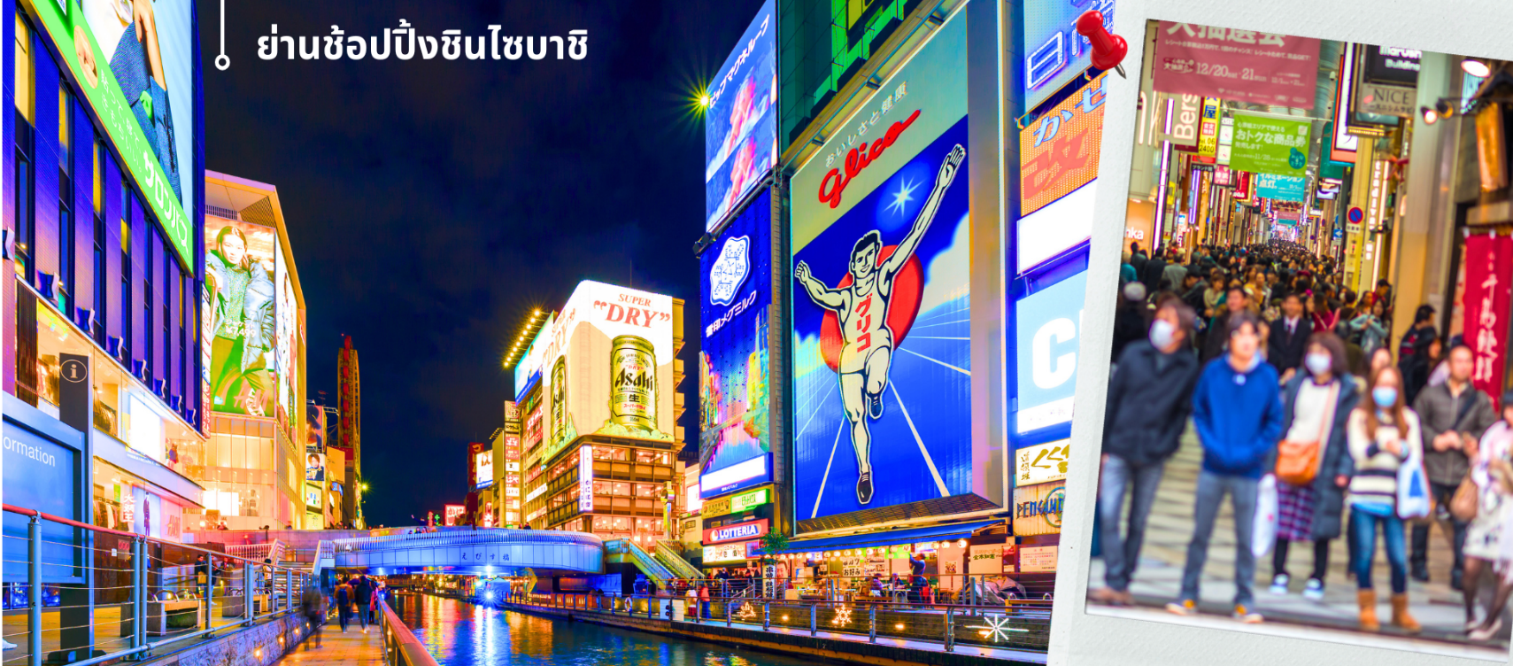
สมควรแก่เวลานำท่านเดินทางสู่ ย่านช้อปปิ้งชินไซบาชิ Shinsibashi ชื่อดังของโอซาก้า มีร้านค้าทั้งเก่าแก่และทันสมัย สินค้าหลากหลายรูปแบบสำหรับเด็กและผู้ใหญ่ เป็นย่านแสงสีและความบันเทิงอีกแห่งหนึ่งของโอซาก้า อีกทั้งยังมีร้านอาหารขึ้นชื่อมากมาย ซึ่งเสน่ห์ อย่างหนึ่งของที่นี่คือ ร้านจะประดับตกแต่งร้านของตนเองด้วยแสงไฟนีออนซึ่งจัดทำให้เป็นรูปปู กุ้ง และปลาหมึก ซึ่งนักท่องเที่ยวให้ความสนใจและแวะถ่ายรูปกันเป็นที่ระลึก ฃ
ค่ำ อิสระรับประทานอาหารค่ำตามอัธยาศัย
นำท่านเข้าสู่ที่พัก KANSAI AREA หรือเทียบเท่า ( ใกล้สถานีรถไฟ )

วันที่สี่ อิสระช้อปปิ้ง และอิสระท่องเที่ยวตามอัธยาศัย หรือ เที่ยวสวนสนุก UNIVERSAL STUDIO JAPAN
เช้า รับประทานอาหารเช้าที่ โรงแรม (3)
หลังรับประทานอาหารเช้า อิสระให้ทุกท่านได้เดินเล่น ท่องเที่ยว ช้อปปิ้ง รอบเมืองโอซาก้า หรือ เลือกซื้อบัตรเข้าสวนสนุก UNIVERSAL STUDIO JAPAN
**อิสระท่องเที่ยวเต็มวันตามอัธยาศัย ไม่รวมค่าใช้จ่ายในการเข้าชมสถานที่ต่างๆ ค่าสวนสนุก ค่าตั๋วรถไฟและค่าใช้จ่ายในการเดินทาง มีไกด์ค่อยบริการแนะนำการเดินทางให้แก่ท่าน**
แนะนำสถานที่ท่องเที่ยววันอิสระ (ไม่รวมค่าเดินทาง และค่าเข้าสถานที่ต่างๆ)
- นัมบะ ศูนย์รวมสรรพสินค้าขนาดใหญ่ ที่เรียกว่า Namba Park โดยการรวมเอาร้านค้า ชื่อดังกว่า 120 ร้านค้า และร้านอาหารมากมาย ให้บริการกันอย่างคับคั่ง นอกจากนั้นยังมีสวนสาธารณะให้เราได้พักผ่อน
- โดทงบุริ เป็นแหล่งรวมร้านค้า ร้านขายขนม ร้านอาหารมากมายให้เลือกชิม ทั้งร้าน Otakoya ร้านทาโกะยากิเจ้าอร่อย ร้าน Kinryu Ramen ราเม็งมังกรทองอันโด่งดัง ย่านนี้เป็นที่นิยมมาตั้งแต่100กว่าปีมาแล้ว และยังคงเป็นที่นิยมจนถึงปัจจุบัน
- นิปปอนบาชิ หรือ Den Den Town เป็นศูนย์รวมเครื่องใช้ไฟฟ้า และสินค้าเกี่ยวกับอิเล็กทรอนิกส์ ของเล่น DVD การ์ตูน ต่างๆ มากมาย เปรียบเทียบกับโตเกียวที่นี่ก็คือ อากิฮาบาระ (Akihabara) แห่งโอซาก้านั่นเอง
- ตลาดคุโรมง (kuromon market) ตั้งอยู่ในย่านมินามิ ตลาดปลานี้ที่มีความเป็นมาอย่างยาวนาน เป็นตลาดเก่าแก่เป็นอันดับต้นๆ แห่งหนึ่ง ซึ่งนอกจากปลาและอาหารทะเลแล้ว ที่นี่ยังเป็นแหล่งรวมวัตถุดิบสำหรับทำอาหารคุณภาพของโอซาก้าและแถบใกล้เคียง จึงได้ชื่อว่าเป็น “ครัวแห่งโอซาก้า”
- ยูนิเวอร์แซล สตูดิโอ เจแปน (ไม่รวมค่าบัตรเข้า) ให้ท่านได้สัมผัสกับเรื่องราวมหัศจรรย์ ในโลกของจินตนาการ พร้อมทั้งตื่นตาตื่นใจไปกับเครื่องเล่นนานาชนิด ภายในสวนสนุกอันยิ่งใหญ่ของโลกภาพยนตร์ พลาดไม่ได้กับโซนใหม่ โซน MARIO ให้ท่านได้ร่วมสนุกท้าทายกับเครื่องเล่นหลากหลายชนิด ตื่นเต้น ระทึกใจไปกับภาพยนตร์ดังที่ท่านชื่นชอบ ไม่ว่าจะเป็น ไฮไลท์เด็ดที่ไม่ควรพลาดในแต่ละโซนๆ ทั้ง โซนฮอลลิวู้ด โซนมินเนียน โซนจูราสสิคพาร์ค ให้ท่านล่องเรือผจญภัยกับไดโนเสาร์จากเรื่อง “จูราสสิค พาร์ค หรือ โซล “อะมิตี วิลเลจ ให้ท่านนั่งเรือเพื่อ
พบกับความน่าสะพรึงกลัวเหมือนอยู่ในเหตุการณ์จริงกับ นอกจากนี้ยังมีขบวนพาเหรดของเหล่าตัวการ์ตูนดังๆ อย่าง Snoopy, Elmo and friends, Kitty, Shrek, Woody และอื่นๆ สำหรับสาวกแฮร์รี่พอตเตอร์ ให้ท่านได้เข้าไปสัมผัสกลิ่นอายและบรรยากาศของโลกเวทมนตร์ในฉากต่างๆกับ สวนสนุกแฮร์รี่พอตเตอร์ หรือ WIZARDING WORLD OF HARRY POTTER ที่มาพร้อมกับเครื่องเล่นและสถานที่ที่จำลองมาจากสถานที่จริงในภาพยนตร์ ทั้ง หมู่บ้านฮอกส์มี้ด (HOGSMEADE VILLAGE) ร้านขายของแปลกประหลาดของพ่อมด ร้านไม้กวาดสามอัน, ปราสาทฮอกวอตส์ (HOGWARTS CASTLE) โรงเรียนแห่งพ่อมดและแม่มด ทั้งห้องเรียนสารพัดวิชา รวมถึงห้องเรียนป้องกันศาสตร์มืด โถงระเบียงสุดลึกลับ ห้องทำงานของศาสตราจารย์ดัมเบิลดอร์, พร้อมทักทายหมวกคัดสรรค์ (SORTING HAT) หมวกใบเก่าคร่ำครึกับหน้าที่สำคัญในการคัดเลือกบ้านให้เหล่านักเรียนพ่อมดแม่มด, รถไฟเหาะ (THE FORBIDDEN JOURNEY RIDE), ร้านขายของเล่นตลกสุดหรรษาพี่แฝดวีสลีย์ ฯ เป็นต้น ให้ท่านได้ใช้เวลาเพลิดเพลินกับการท่องเที่ยวตลอดทั้งวัน
**หากต้องการซื้อบัตรเข้าสวนสนุก UNIVERSAL STUDIO JAPAN 1 DAY PASS ***
***กรุณาแจ้งล่วงหน้ากับเจ้าหน้าที่ก่อนเดินทางล่วงหน้าอย่างน้อย 14 วัน ก่อนเดินทาง**
*** อิสระอาหารกลางวันและอาหารค่ำ เพื่อให้ท่านได้ใช้เวลาเพลิดเพลินกับการท่องเที่ยวตลอดทั้งวัน ***

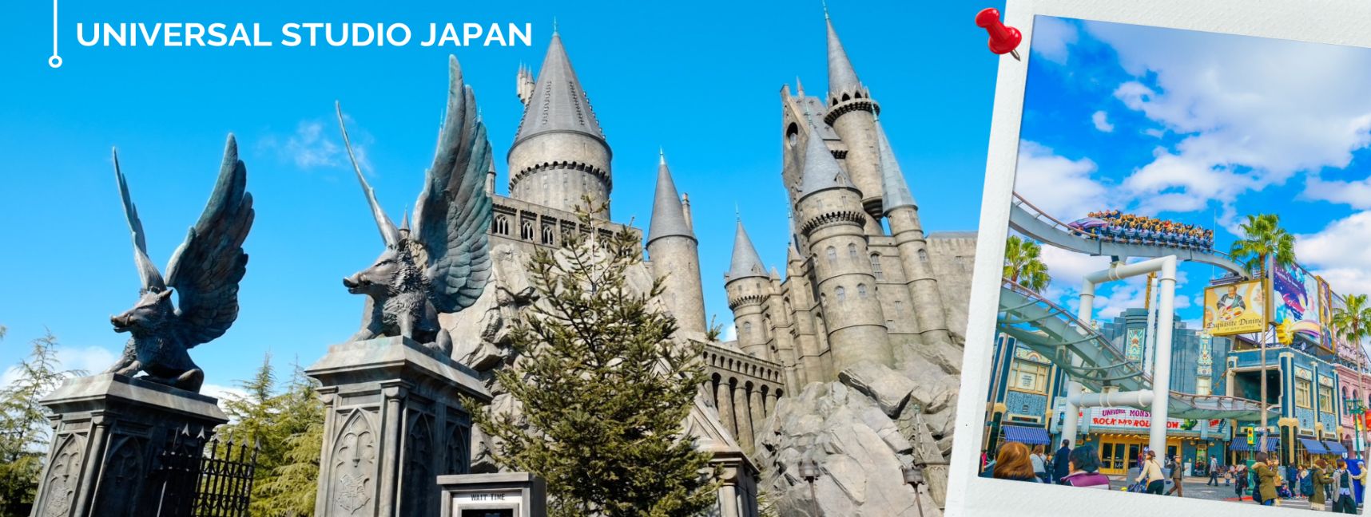
**ราคาบัตร ผู้ใหญ่ราคา 2,900 – 3,500 บาท เด็กอายุต่ำกว่า 11 ปี ราคา 2,500 – 2,900 บาท**
หมายเหตุ เนื่องจากมีโควต้าการเข้าสวนสนุกมีจำกัด โปรดจองตั๋วเข้าสวนสนุกล่วงหน้าอย่างน้อย 14 วัน
เมื่อยืนยันคำสั่งซื้อแล้วจะไม่สามารถขอคืนเงิน เปลี่ยนแปลง หรือยกเลิกได้
*** ราคาอาจมีการเปลี่ยนแปลงโดยอ้างอิงราคาตั๋วจาก UNIVERSAL STUDIO JAPAN OFFICIAL WEBSITE
ค่ำ อิสระรับประทานอาหารค่ำตามอัธยาศัย
นำท่านเข้าสู่ที่พัก KANSAI AREA หรือเทียบเท่า ( ใกล้สถานีรถไฟ )

วันที่ห้า สนามบินนานาชาติคันไซ - สนามบินดอนมือง
เช้า รับประทานอาหารเช้า (4)
สมควรแก่เวลา นำท่านเดินทาง สู่สนามบินนานาชาติคันไซ เตรียมตัวเดินทางสู่กรุงเทพฯ
09.55 น. ออกเดินทางสู่สนามบินดอนเมือง โดยสายการบิน THAI AIR ASIA X (XJ) เที่ยวบินที่ XJ613
ไม่มีบริการอาหารบนเครื่องทั้งไป-กลับ**
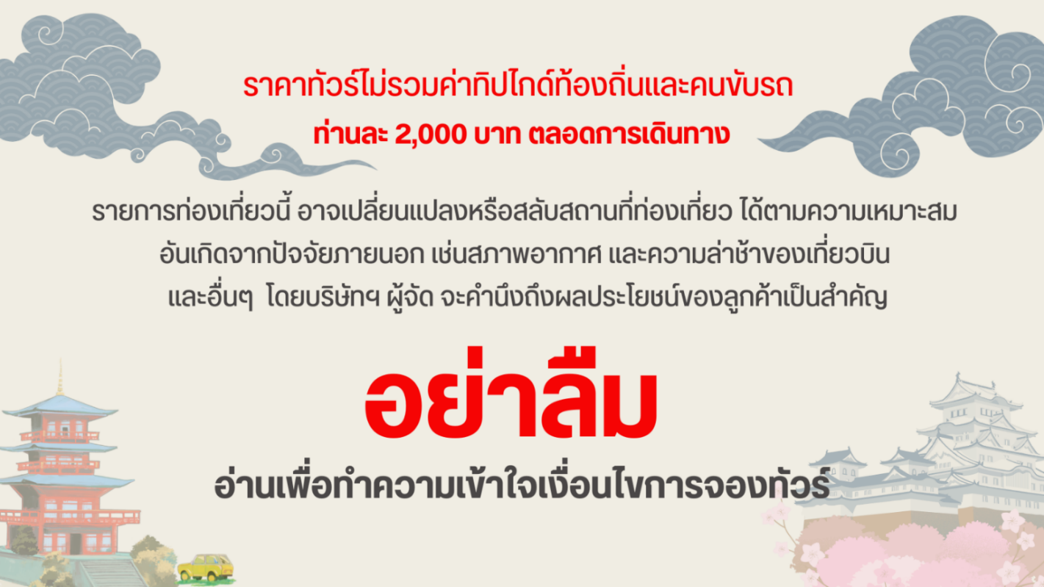
14.20 น. ถึงสนามบินดอนเมือง โดยสวัสดิภาพด้วยความประทับใจ

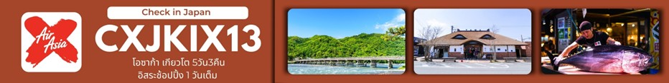

อัตราค่าบริการ
วันที่เดินทาง |  | ห้องเตียงคู่ นอน 2-3 ท่าน  เด็กมีเตียงพัก 3 ท่าน | พักเดี่ยว
เดือน สิงหาคม 2569
11 - 15 สิงหาคม 2569 |  | 19,899 บาท | 8,900 บาท
เดือน กันยายน 2569
09 - 13 กันยายน 2569 |  | 20,899 บาท | 8,900 บาท
16 - 20 กันยายน 2569 |  | 20,899 บาท | 8,900 บาท
23 - 27 กันยายน 2569 |  | 20,899 บาท | 8,900 บาท
เดือน ตุลาคม 2569
14 - 18 ตุลาคม 2569 |  | 25,899 บาท | 8,900 บาท
27 - 31 ตุลาคม 2569 |  | 25,899 บาท | 8,900 บาท
ราคาเด็กอายุไม่ถึง 2 ขวบ (Infant) = 9,900 บาท
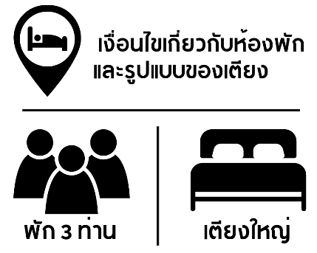 | กรณีต้องการพักห้องละ 3 ท่าน ทางโรงแรมจะทำการเสริมเตียงให้เท่านั้น นโยบายการเสริมเตียงจะขึ้นอยู่กับโรงแรมนั้นๆ (บางโรงแรมใช้เตียงเดี่ยว บางโรงแรมใช้ฟูกในการเสริมเตียง) และบางครั้งเมื่อเตียงเสริมเต็ม ทางผู้จัดจะปรับเป็นห้องสำหรับพัก 1 ท่าน 1 ห้อง และ 2 ท่านอีก 1 ห้อง
 | กรณีต้องการพัก 2 ท่าน และต้องการเตียงใหญ่ 1 เตียง มาตรฐานโรงแรมประเทศญี่ปุ่นอาจมีห้องประเภทนี้ไม่มาก ทางผู้จัดจะทำการแจ้งขอตามต้องการให้ก่อนเป็นลำดับแรก อย่างไรก็ตามขึ้นอยู่กับห้องว่างของโรงแรมที่จัดให้ ผู้จัดขอสงานสิทธิ์ในงานจัดเป็นห้องสองเตียง (Twin bed-เตียงคู่) โดยไม่ต้องแจ้งให้ทราบล่วงหน้า

